Краевое государственное казенное специальное (коррекционное) образовательное учреждение для обучающихся, воспитанников с ограниченными возможностями здоровья «Специальная (коррекционная) общеобразовательная школа-интернат VI вида»

Отчет
О проведения краевого семинара воспитателей коррекционных образовательных учреждений на базе КГКСКОУ школы-интерната VI вида города Владивостока для слушателей курсов ПИППКРО 23 марта 2012 года

Тема семинара: «Развитие познавательных интересов и творческих
способностей воспитанников с ограниченными возможностями здоровья во внеурочное время».

Исполнитель: заместитель директора по воспитательной работе КГКСКОУ школы-интерната VI вида города Владивостока Колчина Н.К.
Куратор: руководитель коррекционного кабинета ПИППКРО Иржевская Г.П.

Владивосток
2012 год
Содержание

№ п/п | Наименование отчетных документов | Стр.
1 | Резюме краевого семинара воспитателей коррекционных образовательных учреждений.
2 | Программа проведения краевого семинара воспитателей коррекционных образовательных учреждений на базе КГКСКОУ школы-интерната VI вида города Владивостока для слушателей курсов ПИППКРО на тему: «Развитие познавательных интересов и творческих способностей воспитанников с ограниченными возможностями здоровья во внеурочное время».
3 | План проведения краевого семинара воспитателей коррекционных образовательных учреждений в КГКСКОУ школе-интернате VI вида города Владивостока на тему: «Развитие познавательных интересов и творческих способностей воспитанников с ограниченными возможностями здоровья».
4 | Презентация КГКСКОУ школы - интерната VI вида города Владивостока.
5 | Форма бейджиков участников семинара.
6 | План - конспект открытого мероприятия. Кукольный спектакль «Красная шапочка» . Бутолина Т.Л.
7 | План конспект открытого мероприятия. Занятие кружка «Пальчиковый театр».«Сказка о глупом мышонке» по произведению С. Я. Маршака. Филатова Т.П.
8 | План конспект открытого мероприятия.Занятие кружка «Волшебная изонить». Бекетова Н.Е.
9 | План конспект открытого мероприятия.Занятие кружка по теме «Волшебная улитка». Коринева Л.Н.
10 | Фото отчет о проведения краевого семинара воспитателей коррекционных образовательных учреждений на базе КГКСКОУ школы-интерната VI вида города Владивостока для слушателей курсов ПИППКРО 23 марта 2012 года.
11 | Отзывы и пожелания слушателей курсов ПИППКРО об организации и проведении семинара

Резюме
краевого семинара воспитателей коррекционных образовательных учреждений Приморского края

23 марта на базе КГКСКОУ школы-интерната VI вида города Владивостока для слушателей курсов ПИППКРО был проведен краевой семинар на тему: «Развитие познавательных интересов и творческих способностей воспитанников с ограниченными возможностями здоровья во внеурочное время». Семинар подготовила заместитель директора по воспитательной работе КГКСКОУ школы-интерната VI вида города Владивостока Колчина Наталья Константиновна, куратором семинара являлась руководитель коррекционного кабинета ПИППКРО Иржевская Г.П.
На семинаре присутствовали 40 слушателей курсов ПИППКРО. Во время проведения семинара слушателей курсов ПИППКРО ознакомили со школой-интернатом, проведя ознакомительную экскурсию по всей школе.
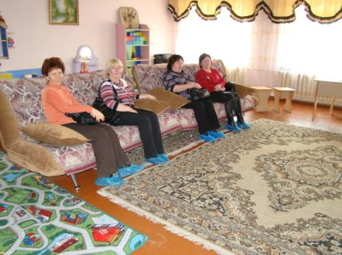
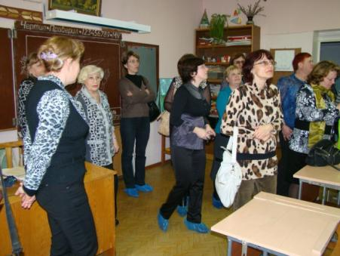

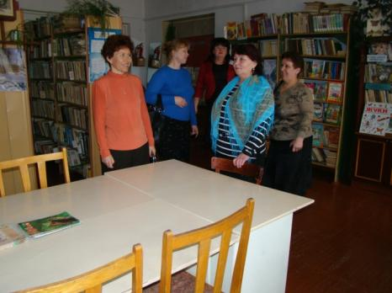
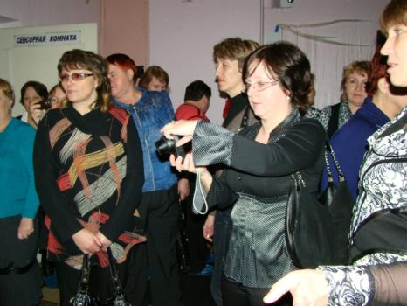

Показали выставку творческих работ учеников школы интерната.
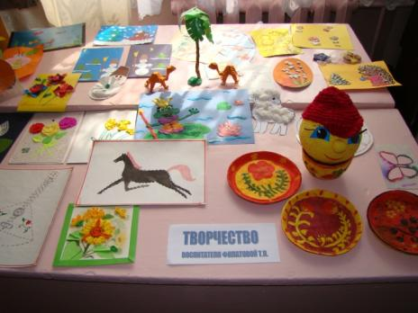
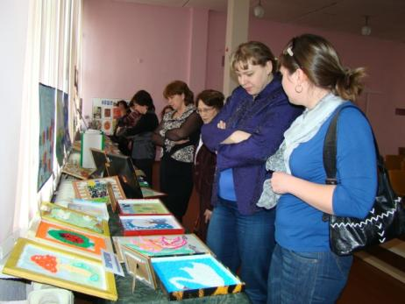
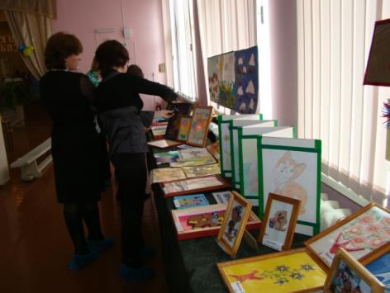
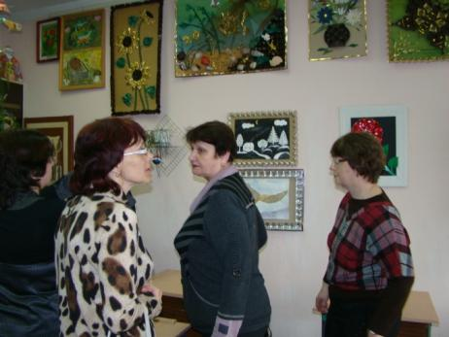
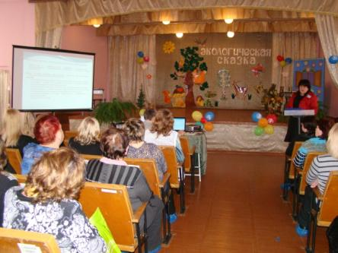
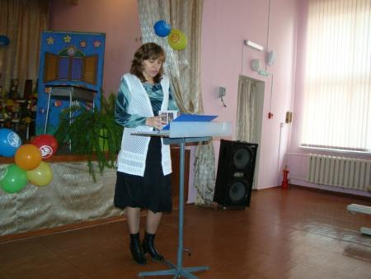
Была проведена презентация работы педагогического коллектива школы-интерната по развитию познавательных интересов и творческих способностей воспитанников с ограниченными возможностями здоровья во внеурочное время с использование мультимедийной аппаратуры и большого экрана.

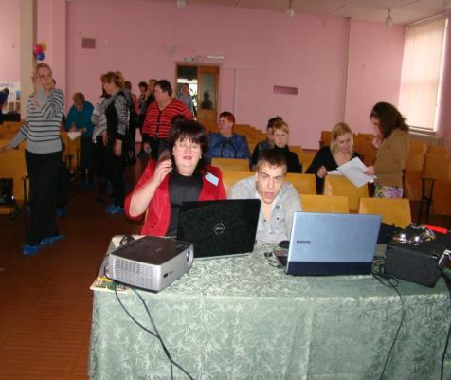
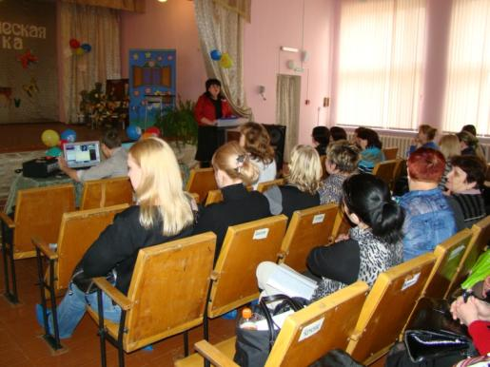

Воспитателями учреждения были проведены открытые творческие мероприятия и мастер классы.

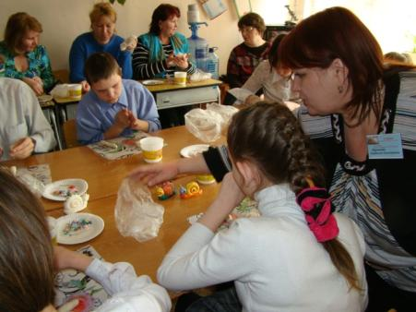
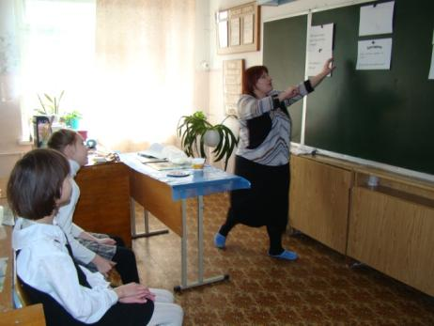

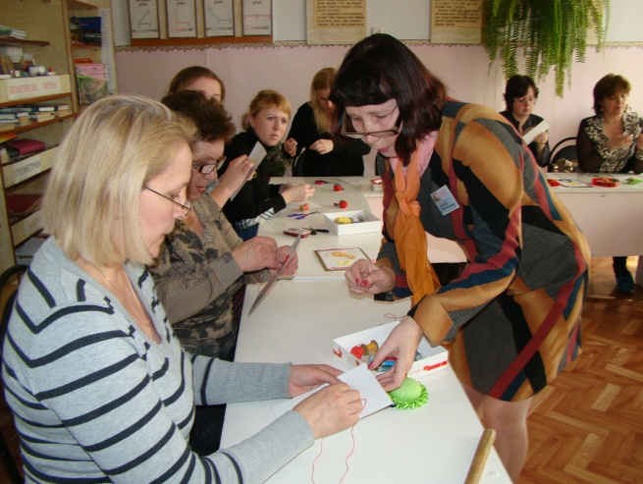

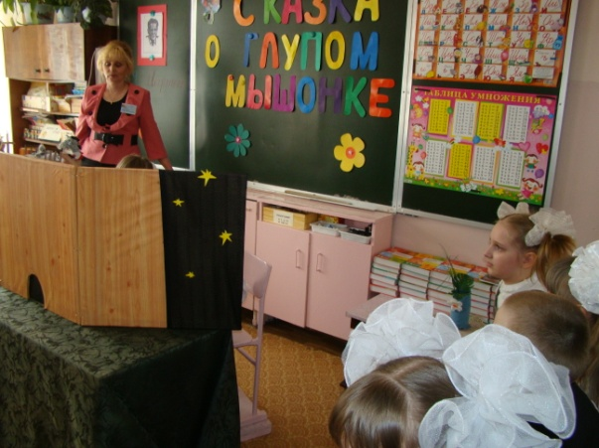
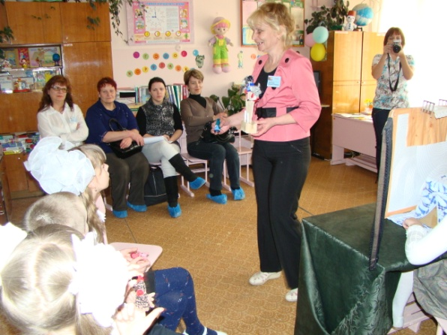

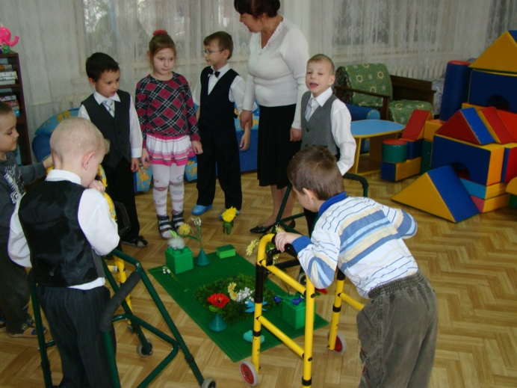

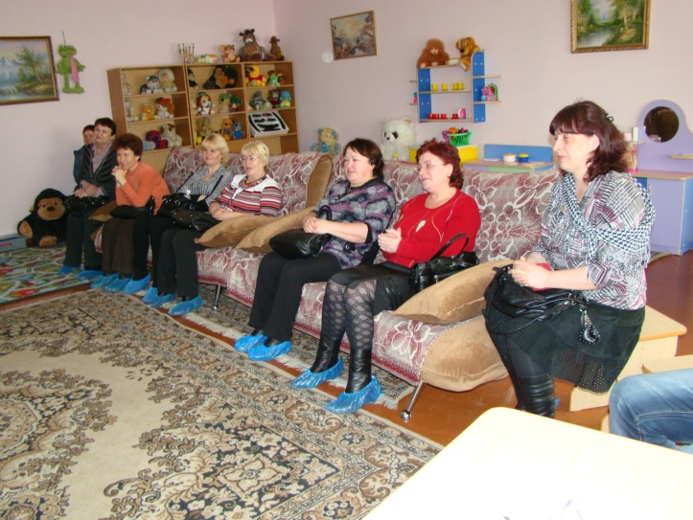

В заключении показан спектакль «Экологическая сказка» и выступление ансамбля русских народных инструментов «Россиянка» под руководством Кононовой Н.Г..

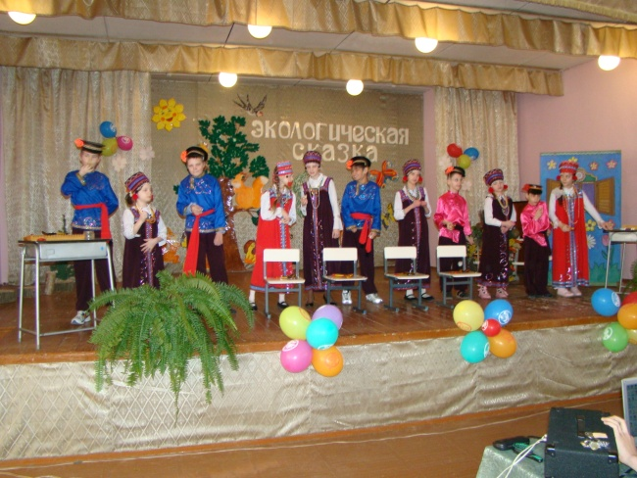
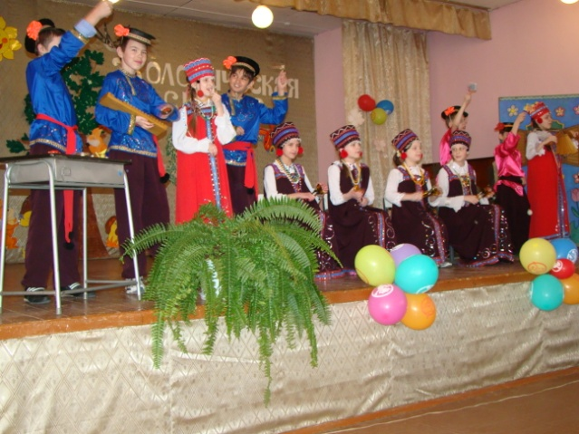

При подведении итогов семинара руководство курсов ПИПППКРО высоко оценила подготовку и проведение семинара. Многие слушатели курсов оставили свои положительные отзывы в книги отзывов и предложений.

